TRƯỜNG THPT HÙNG VƯƠNG  NĂM HỌC 2013 - 2014  -----o0o----- | KIỂM TRA HỌC KÌ 1  Môn: Vật lí - Khối: 10  Thời gian làm bài: 45 phút
ĐÁP ÁN

CÂU | NỘI DUNG | ĐIEM | GHI CHÚ
Câu 1  ( 2 đ) | a) - Định luật vạn vật hấp dẫn: lực hấp dẫn giữa hai chất điểm tỉ lệ thuận với tích hai khối lượng của chúng và tỉ lệ nghịch với bình phương khỏang cách giữa chúng.  - Biểu thức: 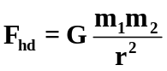  trong đó: m₁ , m₂ (kg) là: khối lượng hai vật.  r (m): khỏang cách giữa chúng.  G : hằng số hấp dẫn, G = 6,67.10⁻¹¹ Nm²/kg².  b) Quán tính là tính chất của mọi vật có xu hướng bảo toàn vận tốc cả về hướng và độ lớn. | 1,0  0,5  0,5
Câu 2  ( 2 đ) | a) Phát biểu định luật I Niu- tơn: Nếu một vật không chịu tác dụng của lực nào hoặc chịu tác dụng của những lực có hợp lực bằng không thì vật đang đứng yên sẽ tiếp tục đứng yên, đang chuyển động sẽ tiếp tục chuyển động thẳng đều.  b) Nêu 3 đặc điểm của lực và phản lực  - Lực và phản lực luôn xuất hiện hoặc mất đi đồng thời.  - Lực và phản lực không cân bằng vì chúng đặt vào hai vật khác nhau..  - Lực và phản lực có cùng giá, cùng độ lớn, nhưng ngược chiều, gọi là hai lực trực đối.  ( Nếu thiếu 1 đặc điểm trừ 0,5 đ) | 1,0  1,0
Câu 3  ( 2 đ) | a) F_{dh}= k (l - lo) → l = 21cm  b) Ta có 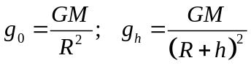  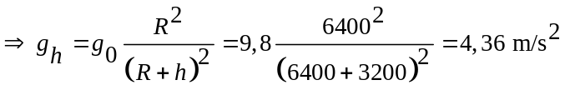 | 1,0  0,5  0,5
Câu 4  ( 3 đ) | a) v = v₀ +at → a = 1m/s²  b) - Hình vẽ đầy đủ trên cả 2 mặt phẳng  - F - F_{ms} = m.a = 200N  c) -Psin30⁰ – μPcos30⁰ = ma  a₁ = - g ( sin α + μ cos α ) = -5,87m/s²  s = 8,52m | 0,5  0,5  0,5  0,5  0,5  0,5
Câu 5  ( 1 đ) | * Hình phân tích lực  * r = l sin α = 0,6 m  * F_{ht} = P tan α = mg tan α = 1,15N  * ω = = 3,1 rad/s  * Số vòng quay mỗi phút : f = 60 . ω / (2 π) = 29,6 vòng/phút . | 0,5  0,5
---- HẾT ----

